DELITEV GLASBIL

Glasbila delimo glede na __________ __________ ter glede na vrsto _________, ki pri glasbilu zveni.
Naštej skupine glasbil, ki jih delimo glede na praktično razdelitev:
- _________________
- _________________
- _________________
- _________________
- _________________
- _________________
Pri ________________ razdelitvi glasbila uvrščamo med kordofone, _______________, mambranofone, idiofone in _______________.

Na aerofona glasbila igramo:
- s pihanjem (POIMENUJ GLASBILA, KI SO NA SLIKAH),
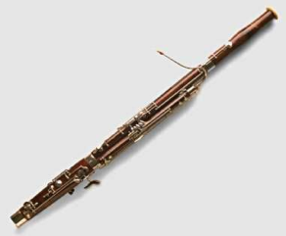
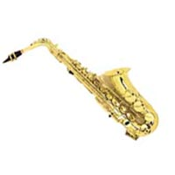
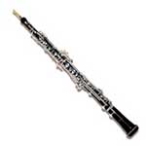
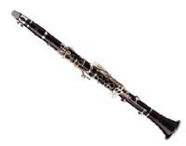
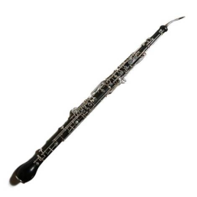
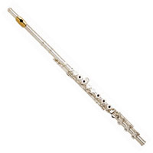

- s trobljenjem (POIMENUJ GLASBILA, KI SO NA SLIKAH),
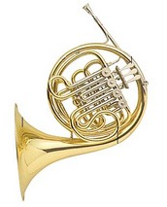
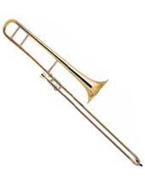
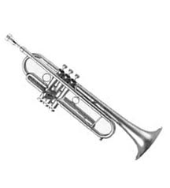
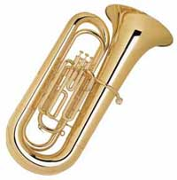

- z igranjem po klaviaturi in vlečenjem meha (POIMENUJ GLASBILA, KI SO NA SLIKAH),,
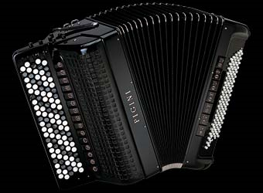
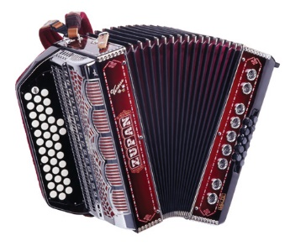
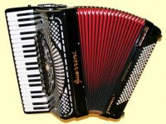

- ter z igranjem po klaviaturi z rokami in pedalih z nogami.
